Контрольная работа

Программа должна реализовывать функциональность предложенного интерфейса.

Критерии оценки:

- наличие всех элементов интерфейса;

- все элементы интерфейса рабочие;

- при нажатии кнопки происходит переключение на другое окно;

- интерфейс содержит ассоциативное восприятие, соответствующее высокому и низкому

уровню утомления;

- программа одинаково выглядит на экранах с разных разрешением.

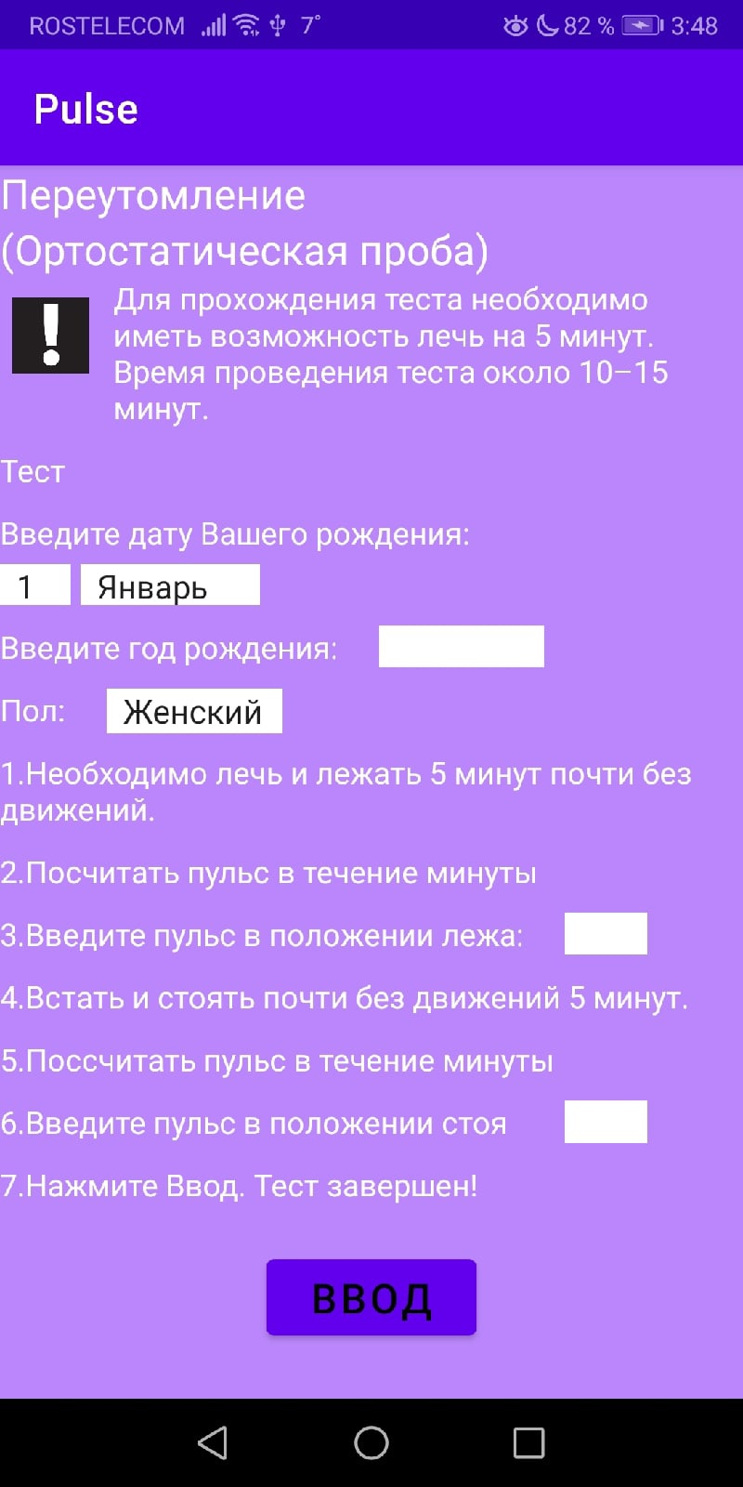

Выпадающие списки (Spinner) для числа, месяца рождения и пола

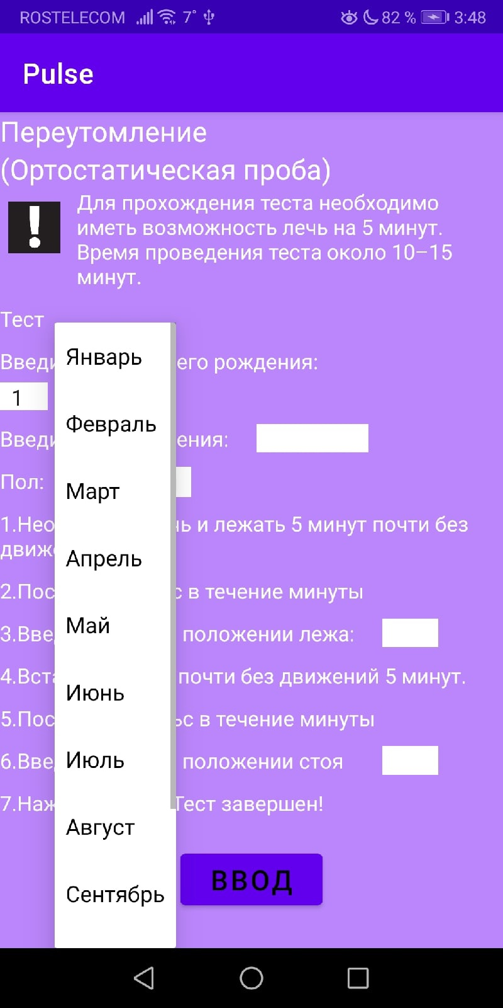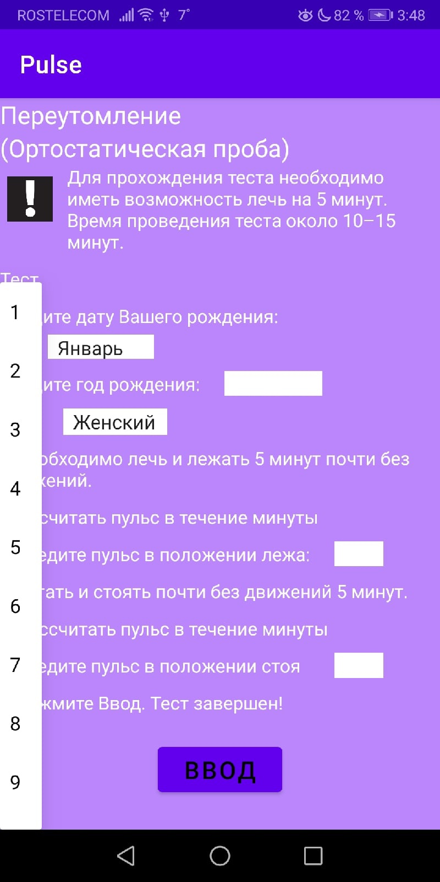

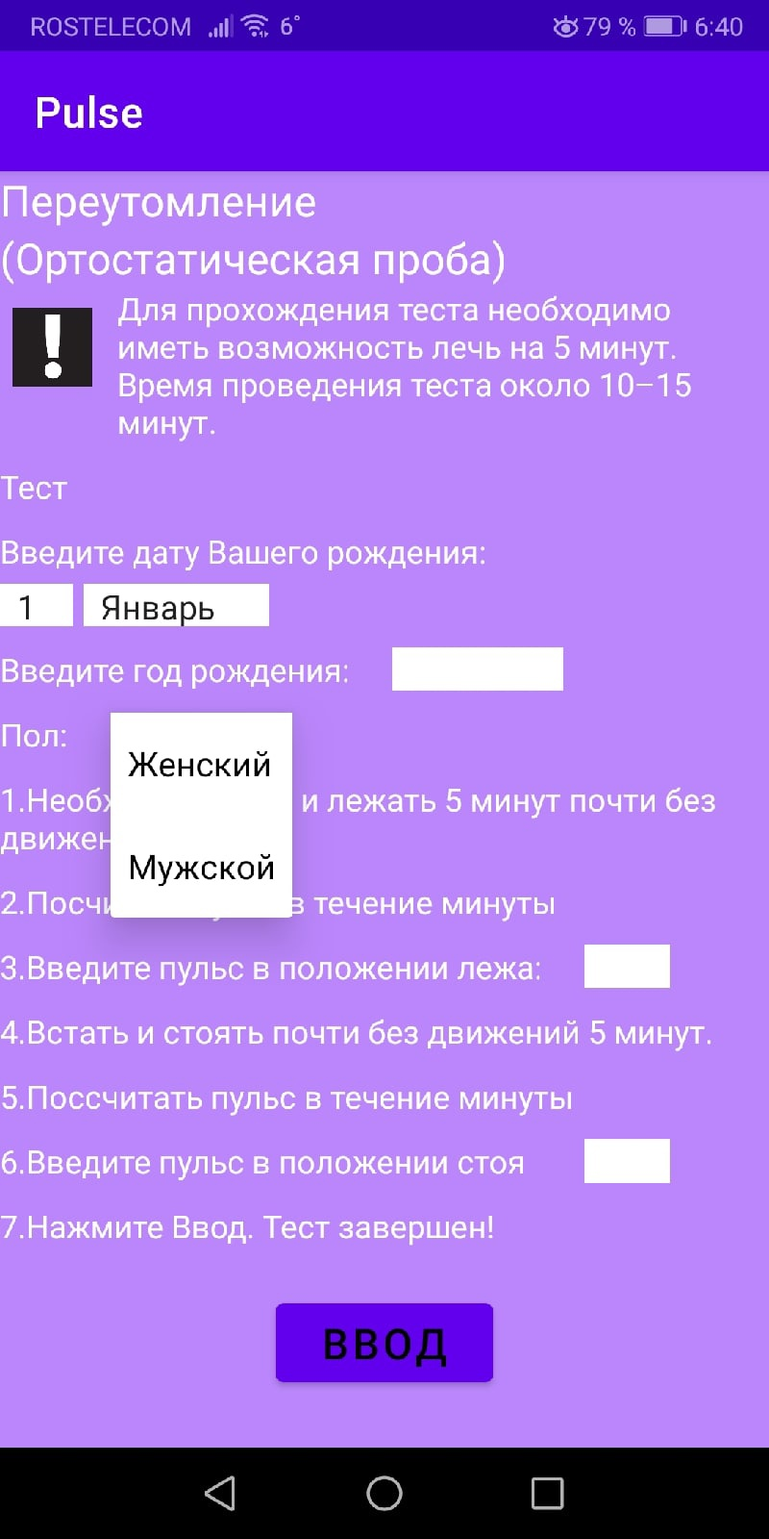

Пример:

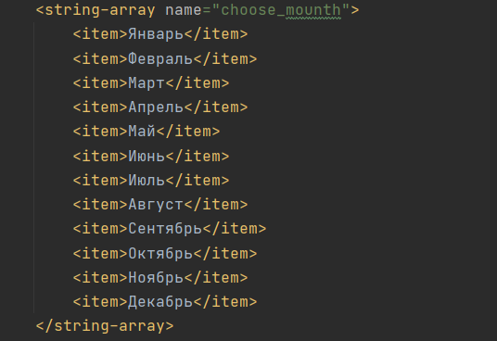

Значения для года, первого пульса и второго вводятся с клавиатуры. Тип данных обозначен и защищает от ввода тестовых значений

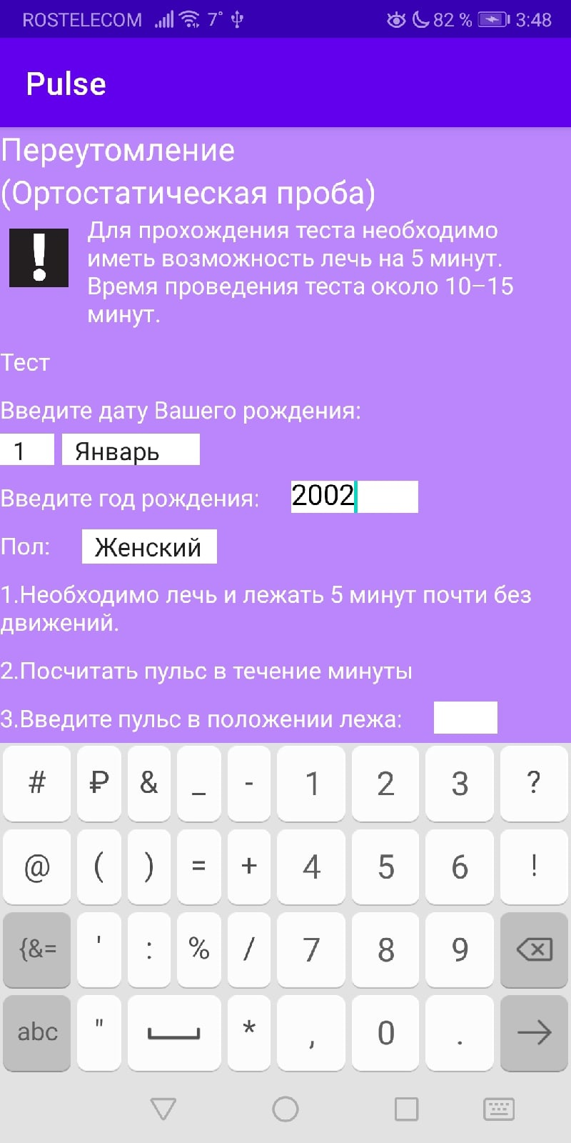

Пример для ввода года рождения:

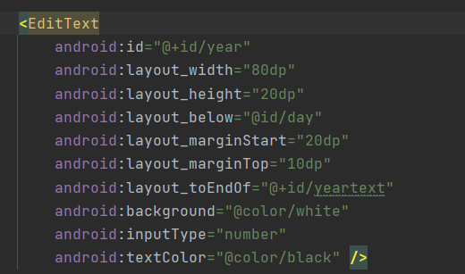

Результат после нажатия на кнопку “Ввод” (низкий уровень переутомления)

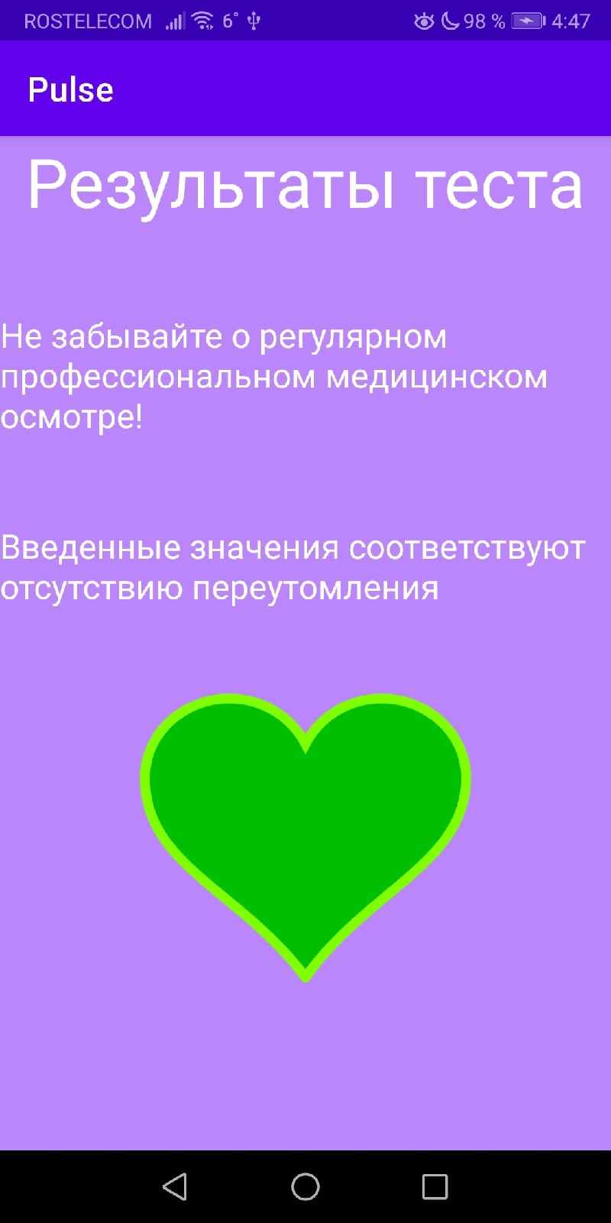

Запуск на другом устройстве:

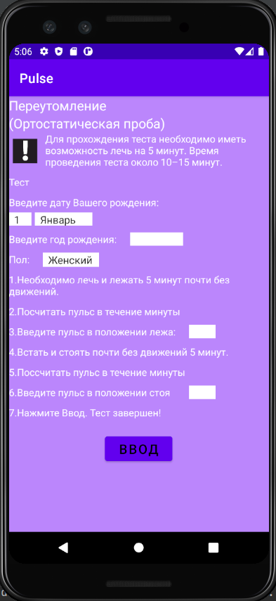

Результат на другом устройстве:

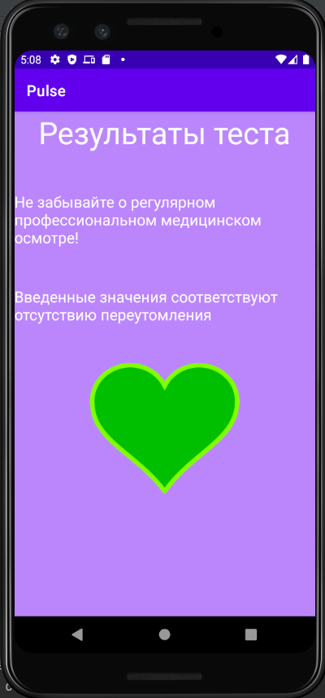

Обработка нажатия кнопку “Ввод” и переход к MainActivity2

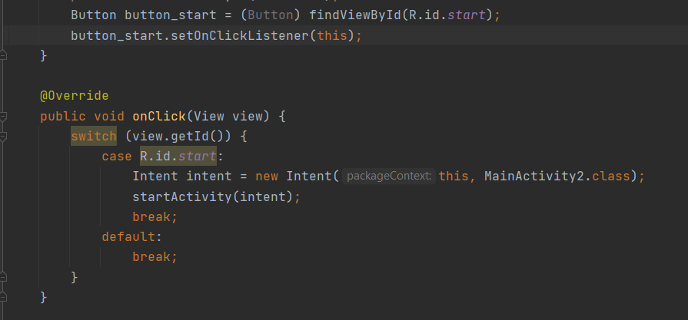

MainActivity2

